ММС компоненттери камтылган сабактын иштелмеси боюнча мугалимдер арасындагы Борбордук Азиялык сынак
Сынактын катышуучусу : Башталгыч класстын мугалими - Кожобекова Алтынай Кожобековна
Сабактын иштелмеси з- класс үчүн
Сабактын темасы « Этиш»

Макулдашылды: “Бекитемин”
Күнү , айы, жылы
Колу
__________________________ _________________
Предмети :Кыргыз тили

Сабактын темасы :Этиш сөз түркүмү
Сабактын тиби: Жаңы билимди өздөштүрүү
Сабакта колдонулган метод: акыл чабуулу, аңгемелешүү, айтып берүү , көрсөтмөлүү,интерактивдүү, түшүндүрүү, өз алдынча иштөө
Сабактын жабдылышы:окуу китеби, түстүү сүрөттөр, кроссворд, түстүү сүрөттөр, видео,комуз, ноутбук, проектор,скотч ,

Негизги компетенттүүлүктөр
1 | Маалыматтык
2 | Социалдык- коммуникациялык
3 | Өз алдынча уюштуруу жана көйгөйдү чечүү
Сабактын максаттары:
Билим берүүчүлүк максаты: | Өнүктүрүүчүлүк максаты: | Тарбия берүүчүлүк максаты:
Окуучулар маани берүүчү сөз түркүмдөрүнүн бири этиш сөз түркүмү боюнча маалымат алышат. Алардын заттын кыймыл-аракетин билдирээрин жана эмне кылды?, эмне кылып жатат?, эмне кылат? Деген суроолорго жооп берээрин билишет.«Тиштердин чатагы » деген тексттин мазмунун түшүнүшөт | Окуучулар этиштерди оозеки жана жазуу кебинде колдонууга машыгат, кыймыл-аракеттин кайсы мезгилде болуп жаткандыгын ажырата алышат. Текст менен иштей алат, андан этиштерди таап, суроо коюп, кыймыл-аракеттин мезгилин аныктоого калыптанат | Окуучулар алтын эрежени сактоо менен ,өзүн ,тиштерди таза, туура күтө билүүгө ,топто ынтымактуу иштөөгө , баамчылдыкка тарбияланышат
Жогоруда коюлган максаттар ишке ашат, эгерде:
Көрсөткүчтөр: | Көрсөткүчтөр: | Көрсөткүчтөр:
-Эгерде этиш жөнүндө маалыматы болсо;  * кандай суроолорго жооп берерин билсе;  ; .«Тиштердин чатагы » деген тексттин окуса,суроолорго жооп берсе | Эгерде окуучулар этиштерди оозеки жана жазуу кебинде пайдалана алса;  * сүйлөмдүн тизмегинен жана тексттен таба алса;  * аларга суроо коѐ алса; | Эгерде окуучулар алтын эрежени сактаса,өзүн таза ,тыкан алып жүрүүгө ,топто ынтымактуу иштөөгө , баамчылдыкка тарбияланса,

Сабактын жүрүшү:
Сабактын этабы | Мугалимдин ишмердиги | Окуучунун ишмердиги | Компетенттүүлүгү |  | Баалоо
 |  |  | НК | ПК
1. Шыктандыруу | 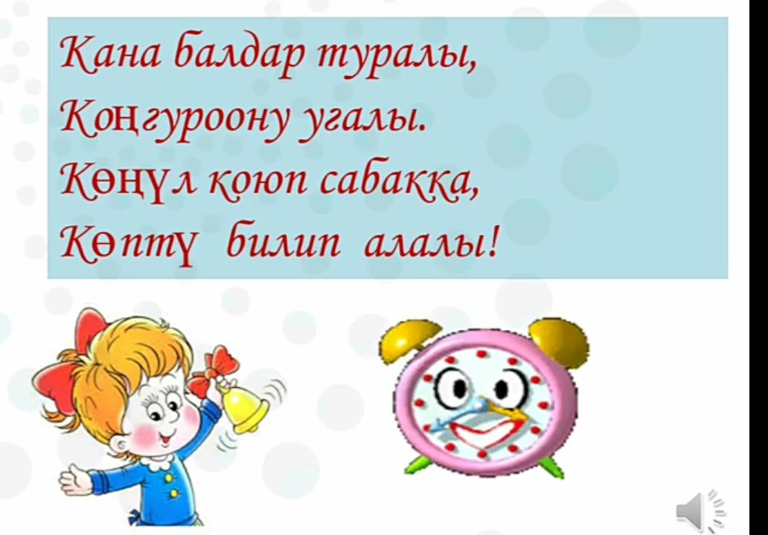 | «Унчукпас диктант» көнүгүүсү. Классты топко бөлүп жана ар бир  топко сүрөт таратылат .  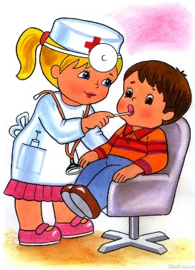  Алар сүрөттү карайт, андан соң топтон бир окуучу үн чыгарбастан ,  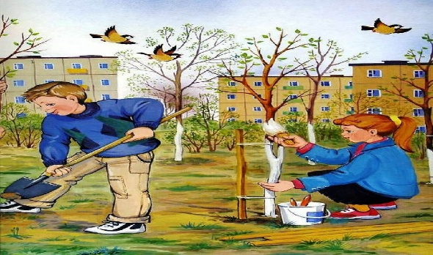  жаңсоо жана кыймыл-аракеттердин жардамы менен (сүрөттөгү)  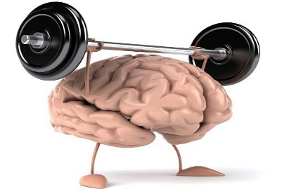  кырдаалды ойноп беришет. Көрүүчүлөр кыймыл-аракеттердин жардамы менен (сүрөттөгү)  кырдаалды чечмелеши керек. | НК 2  НК3 | ПК 3 | Быйтыкчалар аркылуу
2. Теманы күтүлүүчү натыйжасын кабарлоо | Балдар ,кыздар биз бүгүн сабагыбызда маани берүүчү сөз түркүмдөрүнүн бири этиш сөз түркүмү боюнча маалымат алабыз «Тиштердин чатагы » деген тексттин мазмунун эмне жөнүндө экендигин билебиз . Эң пайдалуу кеңештерди алабыз .Анда эмесе балдар күтүү дарагы доскада илинип турат. Силер бүгүнкү сабакта эмнени кутүп турасыңар ? Стикерлерге жазып күтүү дарагына илгиле | Балдар көңул бурушат .Балдар сабактан эмненини күткөнүн күтүү дарагына стикерге жазып чапташат | НК 2  НК 3 | ПК4 | Топтук баалоо  Жекелик баалоо
3.Тема боюнча маалымат берүү | Слайд 1.  Этиш сөз түркүмү заттын кыймыл-аракетин билдирип ,Эмне кылды?, эмне кылып жатат?, эмне кылат?деген суроого жооп берет  Слайд 2 .  Силер кандай ойлойсунар сүрөттөр боюнча кыймыл – аракеттерди атап көрөлүчү... | 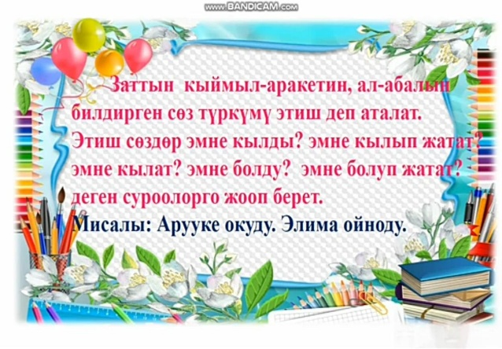 | НК 1  НК3 | ПК1  ПК 3  ПК 4 | Калыптандыруучу баалоо
4.Интерактивтүү көнүгүүлөр | Анда эмесе балдар , кыздар китебиңердин 95- бетин ачып Тиштердин чатагы тексттин чынжырча түрүндө сүрөттөрдү кошуп окуйбуз Тиштердин чатагы  Айдар өтө жүдөө бала болчу.Самындан, суудан аябай коркчу. Бир куну анын кир болгон тиштери :  - Биз сага таарындык! Кетебиз! – деп чатак салышат.  - Каякка кетесинер? Силер кетсенер анар, алмурутту  Кантип Жейм?! – деп ыйлактайт  - Жок, кетебиз! Биз мындай жашоого чыдабайбыз! – дешет тиштер бир ооздон.  Алардын сөзүн уккан Айдар апасына жетип барып, «тиштер да таарынышабы?» деп сурайт.  - Ооба. Эгер жууп-тазалабасан анда апар таарынып,түшө башташат, - дейт апасы  - Алар кетип калышса мен эмне кылам? – деп Айдар ыйлап кирет. Айдардын ыйлап жатканын уккан тиштер : Айдар ыйлаба. Андан көрө бизди тиш щетка менен жууп-тазалап тур. Ошондо биз кетпейбиз жана сага кепке кызмат кылабыз, - дешет.  - Макул, сөзсүз жууп турам! – деп сөз берип, кунүгө эки маал жууй баштайт. Ошондон кийин анын тиштери мурдагыдай аппак болуп, өз кызматтарын мыкты аткарып калышыптыр.  Дептериңерге тишке кантип кам көрүү керек деген тексттен этиш сөздөрдү таап жазгыла  Табышмакты тап !  Кыдырата таш койдум  Кызыл өгүз бош койдум  Бул эмне ? (тиш , ооз көндөйү)  Табышмактагы этиш сөздөрдү тап  Ал эми азыр биз кроссворддун жандырмагын жандырган га аракет кылалы  Кроссворд  Көп чекиттин ордун толуктагыла  - Алардын сөзүн уккан Айдар апасына жетип барып, «...........да таарынышабы?» деп сурайт.  - Тап табышмак  Суусу бар, ичүүгө болбойт,  Жолу бар, жүрүүгө болбойт,  Шаары бар, басууга болбойт  - Билим алуу-ийне менен ......казгандай.  - Ынтымагы бар элдин  Таалайы, багы ……  - Заттын кыймыл-аракетин билдирген сөз түркүмү?  - Абийириңди жашыңдан......  - Көп чекиттин ордун толуктагыла .  Өзүңдүн тиш щёткаңды гана ......  - Этиш сөздү тап! Гүл ,китеп,оку,отургуч,сызгыз  - БАРПЫ АЛЫКУЛОВ. ЫНТЫМАК  ......жок элдин  Тапканы бекер чачылат  10.Адамзатты сөз бузат , тоону ташты ... бузат | 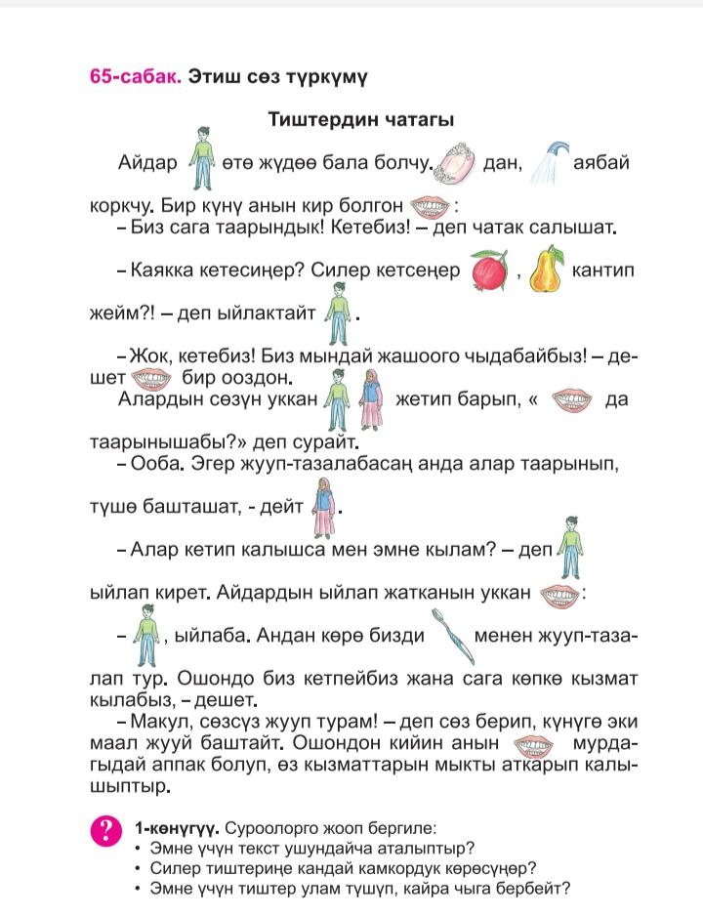  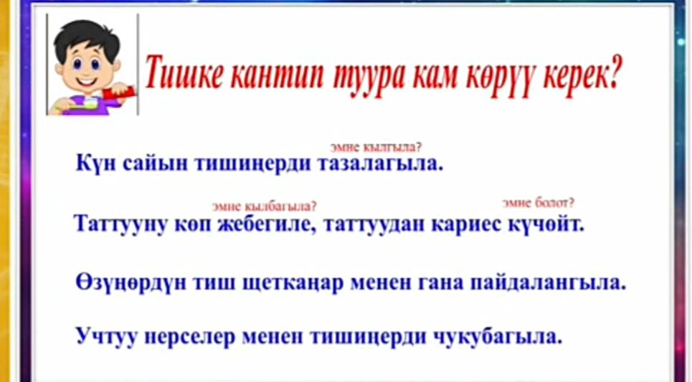  Табышмактын жандырмагын таап , табышмактагы этиш сөздөрдү табып ,дептерине жазышат  Кроссворд доскага илинет  Окуучулар топ менен иштешет .Кайсы топ биринчи бүтсө ошол топтун жооптору текшеридет Ал эми калган топтор өздөрүнүн жоопторун тууралашат . | НК 1  НК 3  НК 1  НК 2  НК 3  НК 1  НК 3 | ПК 2  ПК 3  ПК 4  ПК 5  ПК2  ПК 4  ПК 1  ПК 3  ПК 4 | Жекелик баалоо,топтук
5.Жыйынтыктоо | Анда эмесе балдар кайрадан күтүү дарагына кайрадан көнүлүбүздү бурабыз ! Дарактан таттуу, ширин жемиш куткөндөй ,силер бүгүнкү сабакта эмнени куткөңүңөрдү , сабактын жүрүшүндө күткөн нерселер аткарылдыбы талкуулайлы (Рефлесия)  Силердин оюңарча :Тиштердин чатагында Айдарга кандай кеңеш бермексиң?Силер бүгүн жаңы эмнелерди үйрөндүңөр? Кайсы маалымат абдан кызыктуу болду? Эмнелер кыйын болду? Ишке эмнелер тоскоолдук кылды? | Баалоо баракчасы  Тартибим  Жооп бердим  Теманы түшүндүм  Сабакка көңүл бурдум | НК 1 | ПК 3  ПК 5
Үйгө тапшырма. | Төмөндөгү тамгалардын жардамы менен этиш сөздөрдүн таап ,элементи менен жазып келгиле !  А ,к ,т,ч,о,й,б,р,е ,к,л, у

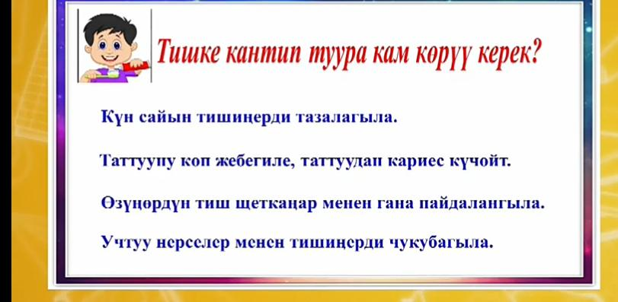
Кроссворд
Көп чекиттин ордун толуктагыла
- Алардын сөзүн уккан Айдар апасына жетип барып, «...........да таарынышабы?» деп сурайт.
- Тап табышмак
Суусу бар, ичүүгө болбойт,
Жолу бар, жүрүүгө болбойт,
Шаары бар, басууга болбойт
- Билим алуу-ийне менен ......казгандай.
- Ынтымагы бар элдин
Таалайы, багы ……
- Заттын кыймыл-аракетин билдирген сөз түркүмү?
- Абийириңди жашыңдан......
- Көп чекиттин ордун толуктагыла .
Өзүңдүн тиш щёткаңды гана ......
- Этиш сөздү тап! Гүл ,китеп,оку,отургуч,сызгыз
- БАРПЫ АЛЫКУЛОВ. ЫНТЫМАК
......жок элдин
Тапканы бекер чачылат
10.Адамзатты сөз бузат , тоону ташты ... бузат

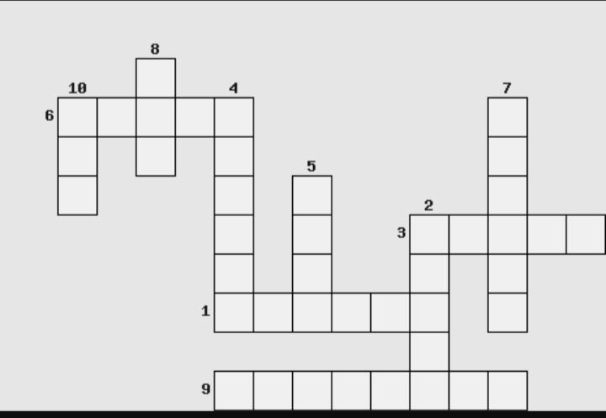
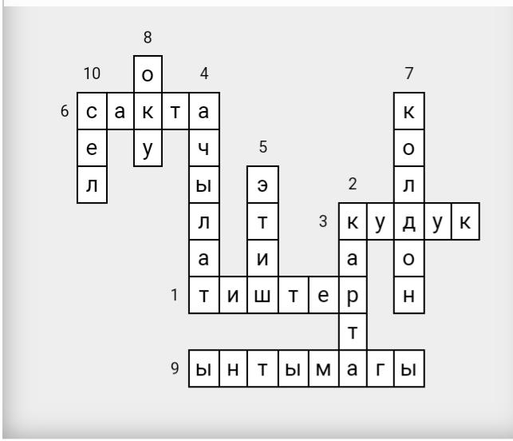
Кроссворддун жооптору

“Унчукпас диктант” үчүн сүрөттөр:
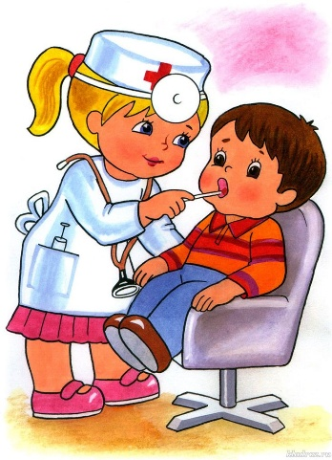
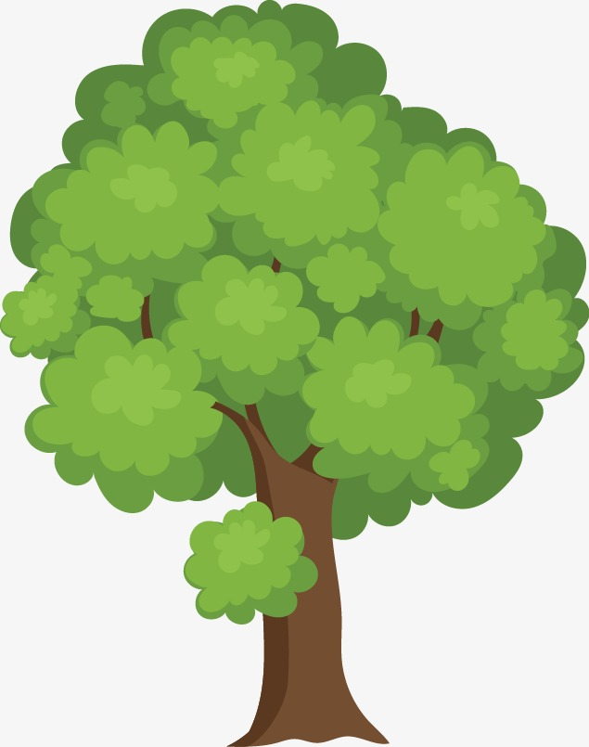
“Күтүү дарагы “

